Муниципальное бюджетное дошкольное образовательное
учреждение "Детский сад № 30 комбинированного вида" Гатчинского района Ленинградской области

Проект
«Какой? Какая? Какое?»
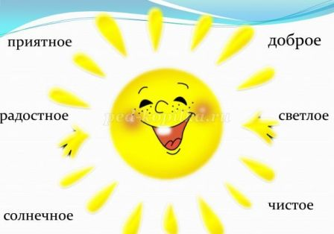

Разработчики:
Учитель-логопед Сидюкова Екатерина Юрьевна
Воспитатель Сиротова Ольга Анатольевна
Воспитатель Лабур Вера Владимировна

с. Рождествено
2021

Актуальность: В связи с тем, что прилагательные в речи появляются позднее других частей речи, то можно предположить, что словообразование именно прилагательных является показателем сформированности определенного уровня языкового мышления. При овладении словообразовательными навыками дети с речевыми нарушениями испытывают трудности. Показательным является тот факт, что к моменту обучения в школе у детей с речевыми дефектами, как правило, оказываются недостаточно сформированы навыки словообразования прилагательных. Эта особенность речевого развития в процессе школьного обучения пагубно сказывается на грамотности составления и оформления письменных работ, ограничивает словарный запас и осложняет процесс коммуникации. Все вышеизложенные факты затрудняют образовательный процесс и делают его мало эффективным, что свидетельствует о необходимости более тщательной разработки направлений коррекционно-логопедической работы по формированию данных навыков и на изыскание дополнительных средств стимуляции словотворческой активности у детей старшего дошкольного возраста с недостатками в речи.
Вид проекта: логопедический, информационно – ориентировочный.
Срок реализации проекта с 15 февраля по 15 марта.
Участники проекта: дети старшей группы, учитель-логопед, воспитатели, музыкальный руководитель, родители.
Цель проекта: Обогащение словаря детей прилагательными.
Задачи проекта:
Развивать лексико-грамматический строй речи.
Формировать умение детей правильно образовывать имена прилагательные от имен существительных
Расширить словарный запас детей прилагательными.
Совершенствовать развитие связной речи через составление описательных и творческих рассказов.
Развивать познавательные навыки у детей.

Ресурсы:
Материально-технические: компьютер, предметно-развивающая среда группового помещения.
Информационные: методическая литература, дидактические пособия, фотоматериалы, художественная литература
Нормативно-правовые: организация детской деятельности в ДОУ» соблюдение СанПиНа
Предполагаемый результат: дети в повседневной речи будут использовать большой запас прилагательных, речь детей будет более красочная, насыщенная, грамматически правильно построенная.
Итоговые мероприятия: создание стенгазет к дню защитника отечества и к международному женскому дню; Утренник к 8 марта «Конкурс красоты с бабой ягой».
I этап. Организационно-подготовительный.
Обсуждение целей и задач проекта с родителями и детьми, создание условий для реализации проекта.
Содержание работы:
- Разработка проекта;
- Подборка детской художественной, методической и познавательной литературы;
- Подборка цикла занятий по разным видам деятельности на заданную тему;
- Разработка конспектов занятий;
- Подготовка информации для родителей по теме проекта.
II Этап Основной
Познавательное, речевое развитие.
Дидактические игры: «Из чего сделано?», «Лови да бросай — цвета называй»
«Горячий – холодный», «Что бывает…?», «Скажи какой», «Угадай игрушку».
Чтение стихотворения М. Щеловановой «Утро».
Составление рассказов для стенгазет «Вот какой мой папа!», «Вот какая моя мама!»
Ручной труд:
«Какой подарок маме?», «Какой подарок папе?»
Безопасность.
Беседа «Безопасность на природе»
Художественно-эстетическое развитие:
Рисование «Какое необычное…» (рисование в технике монотипия)
Лепка «Какой цветок?» (пластилинография)
Аппликация «Какой узор на закладке для книги?»
Музыка
Слушание песни «Какое все зеленое, какое все красивое …»

III Этап Заключительный.
Заседание жюри девочек, мальчиков (подбор прилагательных характеризующих товарищей, для распределения званий «мистер …» и
«мисс…»)

Приложение №1

Используемая литература:
Интернет-сайты.
Воспитателям.ru  Дошколёнок.ру  MAAM.ru  Планета детства | http://vospitateljam.ru/category/portfolio/  http://dohcolonoc.ru/carta.html  http://www.maam.ru/registration
 | http://planetadetstva.net/vospitatel

Приложение № 2
.Игра «Из чего сделано?»
Целью игры является закрепление в речи детей употребления относительных прилагательных и способов их образования.
Перед проведением игры предварительно ребенку объяснить , что если какой-нибудь предмет сделан из дерева, то он деревянный, а если из железа, то он железный, и т. д. Затем проводится работа по картинкам, после чего данная тема закрепляется в игре с мячом.
Игра «Лови да бросай — цвета называй»
Цель игры формировать способность подбирать существительные к прилагательным, обозначающему цвет, расширять словарь прилагательных, закреплять названия основных цветов, развивать воображения у детей.
В ходе игры бросаем мяч ребенку, называем прилагательное, обозначающее цвет, а ребенок, возвращая мяч, называет существительное, подходящее к данному прилагательному. Например: красный - мак, огонь, флаг, оранжевый - апельсин, морковь, заря; желтый - цыпленок, солнце, репа; зеленый - огурец, трава, лес; голубой - небо, лед, незабудки; синий - колокольчик, море, чернила; фиолетовый - слива, сирень, сумерки и т. д.

Игра «Горячий — холодный»
Цель: формирование словаря прилагательных, закрепление в представлении и словаре ребенка противоположных признаков предметов или слов-антонимов.
Методическое указание. Игра проводится после предварительной работы с картинками и усвоения ребенком таких слов, как «одинаковый», «похожий», «разный» («различный»), «противоположный». По картинкам: Река широкая, а ручеек узкий. Медведь большой, а медвежонок маленький. Дедушка старый, а юноша молодой.
Игра «Что бывает …?»
Цель: расширение словаря детей за счет прилагательных, развитие воображения, памяти, ловкости.
Ход игры. Перебрасывая мяч детям различными способами, логопед задает вопрос, на который ребенок, поймав мяч, должен ответить, после чего вернуть мяч логопеду. Логопед, в свою очередь, перекидывает мяч следующему ребенку, ожидая ответа от него.
- 1. Что бывает круглым? (Мяч, шар, колесо, солнце, луна яблоко, вишня...)
- 2. Что бывает длинным? (Дорога, река, веревка, нитка лента, шнур...)
- 3. Что бывает высоким? (Гора, дерево, человек, сто, дом, шкаф...)
- 4. Что бывает зеленым? (Трава, деревья, кусты, кузнечики, платье...)
- 5. Что бывает холодным? (Вода, снег, лед, роса, иней, камень, ночь...)
- 6. Что бывает гладким? (Стекло, зеркало, камень, яблоко...)
- 7. Что бывает сладким? (Сахар, конфеты, пирожки торты, вафли...)
- 8. Что бывает шерстяным? (Платье, свитер, варежки, перчатки, шапка...)
- 9. Что бывает колючим? (Еж, роза, кактус, иголки, ель проволока...)
- 10. Что бывает острым? (Нож, шило, стекло, ножницы кинжал, клинок...)
- 11. Что бывает легким? (Пух, перо, вата, снежинка).
- 12. Что бывает глубоким? (Канава, ров, овраг, колодец река, ручей...)
Игра «Скажи какой»
Цель: формировать словарь прилагательных, учить выделять и называть признаки предмета.
Взрослый достает из коробки предметы, называет их ("Это груша"), а ребенок называет признаки ("Она желтая, мягкая, вкусная". "Это помидор". - "Он красный, круглый, спелый, сочный". "Это огурец". - "Он... продолговатый, зеленый, хрустящий").

Игра «Угадай игрушку»
Цель: обогатить предметный словарь, словарь прилагательных, формировать умение находить предмет, ориентируясь на его признаки и действия.
Логопед показывает ребенку 3-4 игрушки, он называет их. Надо сразу научить правильно называть предмет: "Это... (заяц, лиса, утенок)". Логопед рассказывает о каждой игрушке, называя внешние признаки: "Это мягкая игрушка. Она серая. Хвостик короткий, а уши длинные. Любит морковку, прыгает ловко". Аналогично описываются другие игрушки, ребенок называет их. Предложить ребенку описать одну из игрушек.

Приложение №3
«М. Щеловановой «Утро».
Какое сегодня утро?
Сегодня плохое утро,
Сегодня скучное утро
И, кажется, будет дождь.
— Почему же плохое утро?
Сегодня хорошее утро,
Сегодня веселое утро
И тучи уходят прочь.
Сегодня не будет солнца,
Сегодня не будет солнца,
Сегодня будет хмурый,
Серый, пасмурный день.
- Почему же не будет солнца?
Наверное, будет солнце,
Обязательно будет солнце
И прохладная синяя тень.
— О чем говорится в этом стихотворении? (О солнечном и пасмурном утре.) Как сказано про первый день в стихотворении, какой он? (Хмурый, серый.) Как сказать другими словами про этот день? Подберите слова, близкие по смыслу. (Дождливый, грустный, скучный, неприветливый.) А если утро солнечное, как можно еще сказать, какое оно? Подберите слова, близкие по смыслу. (Веселое, радостное, голубое, безоблачное.)
Что еще может быть хмурым? (Настроение, погода, небо, человек.) Что может быть солнечным?
— Есть еще слова, которые называют, что делает человек, что можно делать с тем или иным предметом. Если человек хмурится, как об этом сказать по-другому? (Грустит, печалится, расстроился, обиделся.)
Начало формы

Приложение №4
Рисование в технике монотипия.
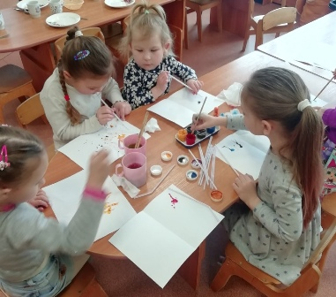
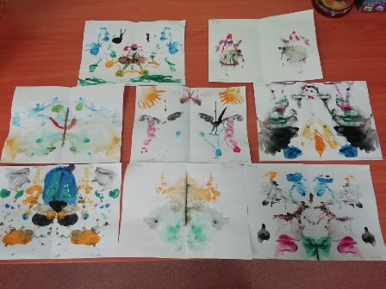

Приложение №5
Стенгазеты
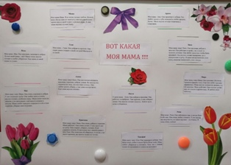

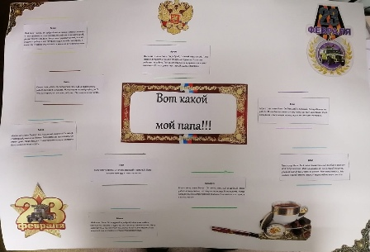

Приложение №6
Раздача титулов
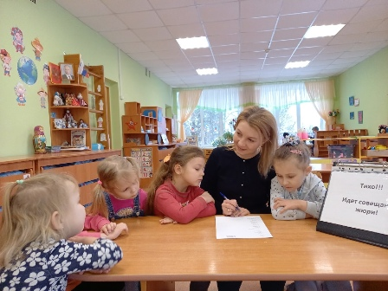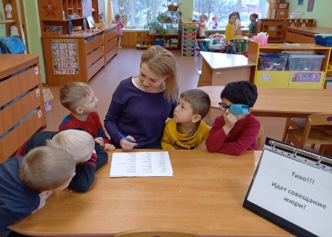
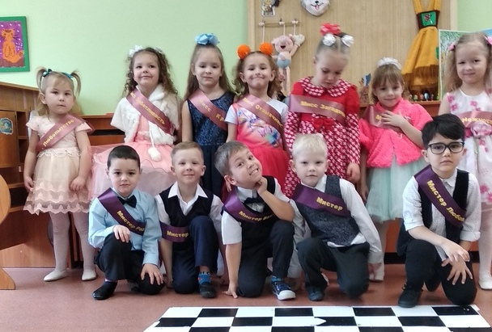
Конец формы

